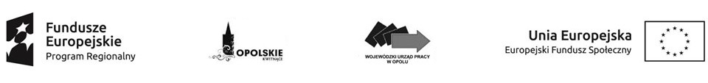
WOJEWÓDZKI URZĄD PRACY W OPOLU

Informacja o składzie Komisji Oceny Projektów powołanej w ramach Działania 7.3 Zakładanie działalności gospodarczej RPO WO 2014-2020.

Lp. | Imię i nazwisko | Funkcja
Ocena formalna i merytoryczna
 | Jacek Suski | Przewodniczący Komisji Oceny Projektów
 | Milena Piechnik | Przedstawiciel Przewodniczącego Komisji Oceny Projektów
 | Agnieszka Kiślak | Sekretarz Komisji Oceny Projektów
 | Katarzyna Trusz | Sekretarz Komisji Oceny Projektów
 | Ewa Tarlińska | Sekretarz Komisji Oceny Projektów
 | Piotr Bartoszek
  Członek zespołu oceniającego w ramach kryteriów formalnych i merytorycznych
 | Krzysztof Duraj | Członek zespołu oceniającego w ramach kryteriów formalnych i merytorycznych
 | Katarzyna Grabowska | Członek zespołu oceniającego w ramach kryteriów formalnych i merytorycznych
 | Małgorzata Harańczyk | Członek zespołu oceniającego w ramach kryteriów formalnych i merytorycznych
 | Magdalena Kalla | Członek zespołu oceniającego w ramach kryteriów formalnych i merytorycznych
 | Ilona Krupa | Członek zespołu oceniającego w ramach kryteriów formalnych i merytorycznych
 | Ewelina Jazienicka | Członek zespołu oceniającego w ramach kryteriów formalnych i merytorycznych
 | Krzysztof Kaśnicki | Członek zespołu oceniającego w ramach kryteriów formalnych i merytorycznych
 | Jadwiga Kocoń | Członek zespołu oceniającego w ramach kryteriów formalnych i merytorycznych
 | Justyna Krzemińska | Członek zespołu oceniającego w ramach kryteriów formalnych i merytorycznych
 | Katarzyna Lewczak | Członek zespołu oceniającego w ramach kryteriów formalnych i merytorycznych
 | Magdalena Roik-Nazimek | Członek zespołu oceniającego w ramach kryteriów formalnych i merytorycznych
 | Jerzy Święcicki | Członek zespołu oceniającego w ramach kryteriów formalnych i merytorycznych
 | Małgorzata Święcicka | Członek zespołu oceniającego w ramach kryteriów formalnych i merytorycznych
 | Edyta Wesoła | Członek zespołu oceniającego w ramach kryteriów formalnych i merytorycznych
 | Violetta Uludowska | Członek zespołu oceniającego w ramach kryteriów formalnych i merytorycznych

Źródło: Opracowanie własne na podstawie Protokołu z prac komisji oceny projektów.

